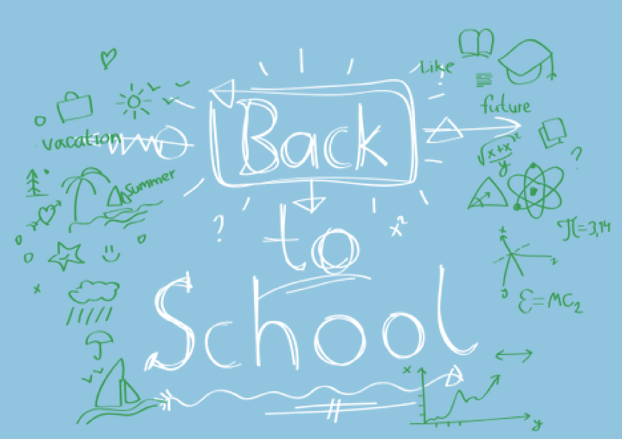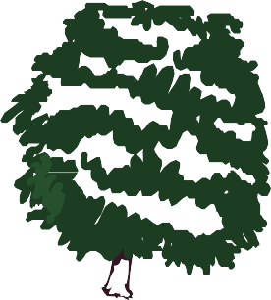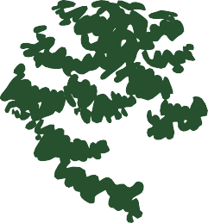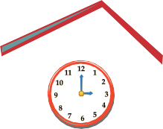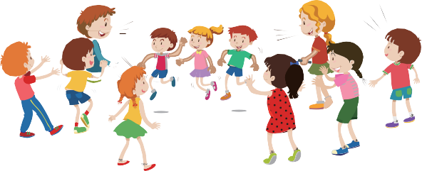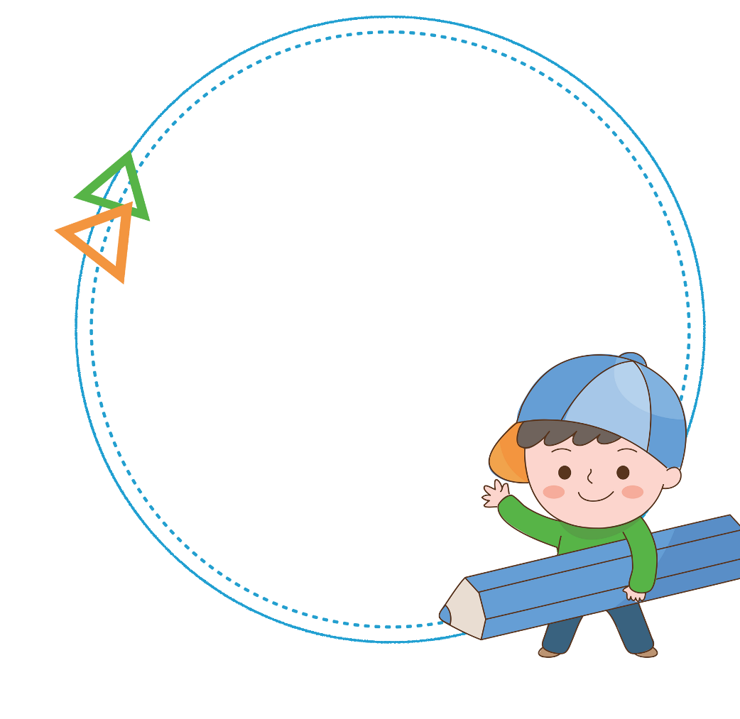

寒假生活就像一块五彩缤纷的鹅卵石，少了几分紧张的气氛，多了一些轻松和愉快。寒假里，我在
浩瀚的书海中尽情地遨游着。书，就像一位智慧老人在启蒙我、教导我。书，又像一位忠实的朋友，陪伴着我，和我面对面地交流。我最喜欢去图书网下
载图书看，那里的电子书既可以在线阅读，也可以下载到电脑硬盘里慢慢
欣赏.

时间飞速流过，转眼间又度过了一个学期，迎来了一个快乐的寒假。
这个寒假，我来到了沈阳滑雪、滑冰；来到了影剧院看电影；来到了别的同学家里，和她们一起玩；来到了……到了沈阳的冰雪王国，我学会了滑雪、滑冰，收获了许许多多的欢乐。到了影剧院看电影，我知道了怎样坚持，遇到困难怎样面对。每当我看见妈妈在不停地洗洗刷刷时，我就会上前来帮着做家务。

1、《失落的一角》 2、《草房子》 3、《小王子》
4、《哈里波特系列》 5、《秘密花园》
6、《苏菲的世界》 7、《风与树的歌》
8、《昆虫记》 9、《我能跳过水洼》

